Drillster
Een slim leersysteem om kennis te vergroten en te onderhouden
Met Drillster leer je door vragen te beantwoorden. Je krijgt direct feedback. Hierdoor haal je 10% hogere studieresultaten in 40% minder tijd. De app geeft je real time inzicht in je huidige kennisniveau, signaleert wanneer je je kennis en vaardigheden dreigt te vergeten en helpt je bijspijkeren zodat jij je benodigde kennis en vaardigheden voor je werk of studie niet vergeet. Altijd up-to-date. Kortom Drillster brengt je rust en vertrouwen over je eigen beheersingsniveau en zorgt dat jij tijd over hebt voor de dingen die voor jou belangrijk zijn.
Maar hoe?
Student:Student maakt inlog MET NOORDERPOORT STUDENTMAILADRES op laptop bij www.drillster.com
- Drill is vindbaar in de drillstore (www.drillster.com)
Zoek op GEW of andere schoolcode en de naam van de drill
Klik op de drill die je wilt toevoegen
Kies voor toevoegen aan het repertoire
- App downloaden op je telefoon
Inloggen MET NOORDERPOORT STUDENTMAILADRES
En je ziet direct de drillster die je op je laptop hebt toegevoegd aan je repertoire
- Start oefenen op naar keuze: laptop of telefoon
Let op: je kunt alleen een drillster aan je repertoire toevoegen op je laptop en niet op je telefoon.

Oefenen
Je klikt in repertoire op de drill die je wil oefenen. Klik op starten.
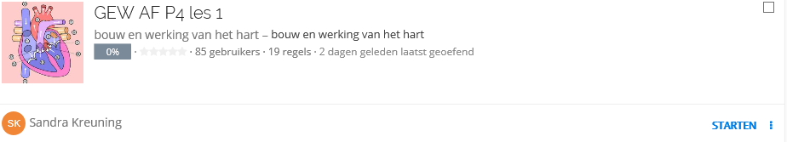
Je start met oefenen. Je ziet een vraag, met het juiste antwoord, lees dit goed. Dit heet een introductie. De docent kiest hier wel of niet voor.
Klik op het goede antwoord. Zo krijg je een aantal vragen om te oefenen. Klik steeds op het goede antwoord. De score (rechtsboven) blijft op 0% totdat er meerkeuze vragen komen. Dan loopt de score op. Een vraag die je fout beantwoordt komt terug. Je kunt door oefenen tot 100%
Bij repertoire kun je je de scores van de verschillende drills zien.
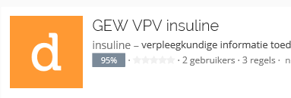
Ook geeft Drillster aan in hoeverre je kennis van dit onderdeel blijft hangen:
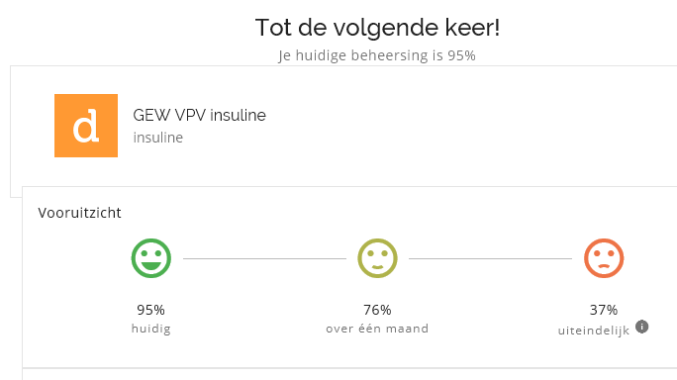
Succes met oefenen! Veel plezier met Drillster.

